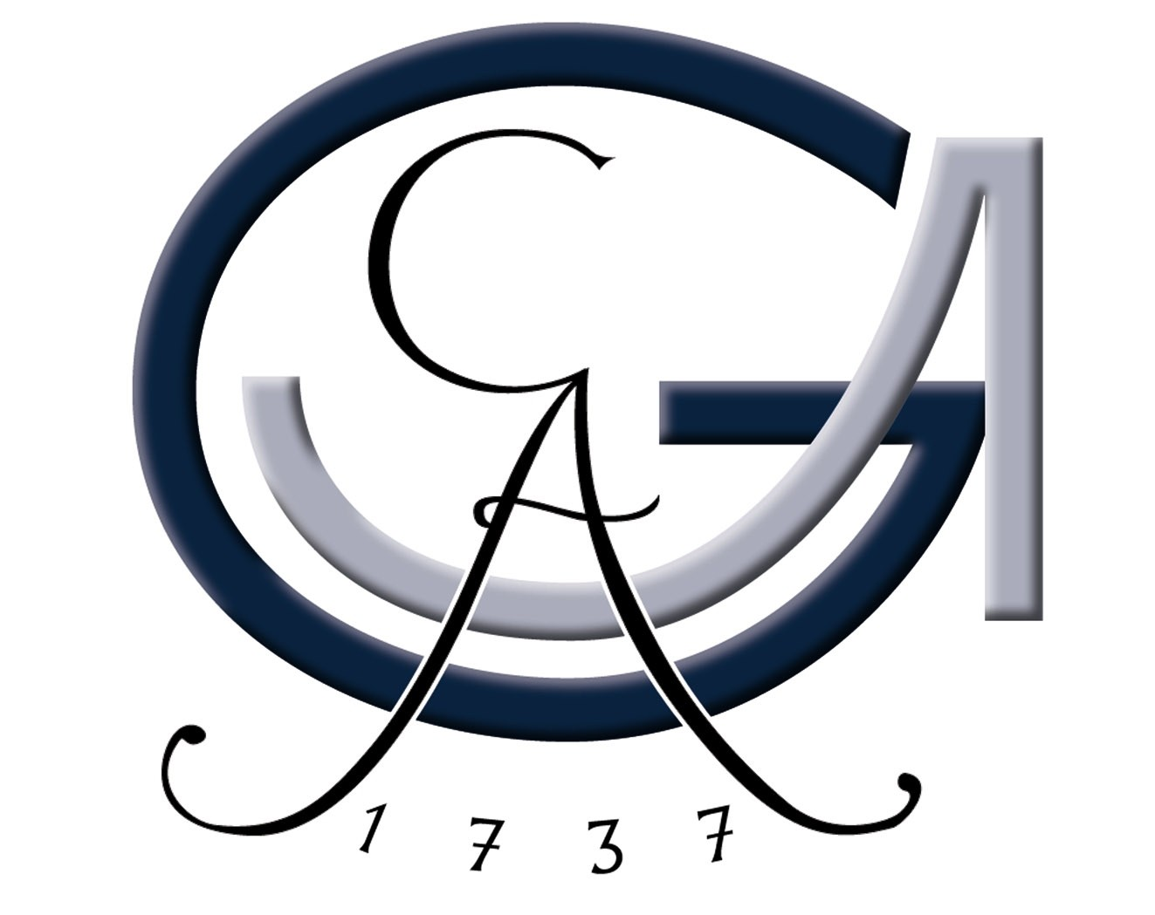 |  |  |  |  |  | Betriebsanweisung  gem. § 14 Gefahrstoffverordnung  Georg-August-Universität Göttingen  Fakultät für Chemie  Alkalimetalle |  |  |  |  |  |  |  |  |  |  | Datum:  21.05.2008
Dokument-Nr.
uw-b04a.doc
Gebäude: |  |  |  |  |  |  |  |  |  |  |  | Arbeitsbereich:
Abteilung:

GEFAHRSTOFFBEZEICHNUNG
Lithium, Natrium, Kalium, etc.
Form: |  |  |  |  |  |  |  |  |  | Farbe: |  |  |  |  | Geruch:

GEFAHREN FÜR MENSCH UND UMWELT
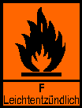 |  |  |  |  | 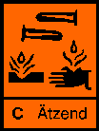 |  |  | Alkalimetalle reagieren z.T. äußerst heftig mit Wasser, Alkoholen, Halogen- und Nitro-Verbindungen , CS₂, Halogenwasserstoffen sowie mit Schwermetalloxiden, -hydroxiden und -halogeniden und allen Oxidationsmitteln. Verursacht Verbrennungen und Verätzungen.  Die Schädigung durch Alkalimetalle entspricht Verbrennungen bzw. extrem schweren, tiefgreifenden Verätzungen und sind entsprechend zu behandeln. Die Verätzungen sind eine in die Tiefe fortschreitende Quellung und Auflösung der betroffenen Gewebe und daher gefährlicher als Säureverätzungen. Augenkontakt durch Laugenspritzer oder Alkalimetallpartikel führen zu schweren Reizerscheinungen, Trübung und Ulzeration der Kornea.

SCHUTZMASSNAHMEN UND VERHALTENSREGELN
 |  |  |  | 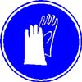 |  |  | Schutzbrille mit Seitenschutz und oberer Augenraumabdeckung  Jeden Wasserkontakt ausschließen: nur mit wirklich trockenen Handschuhen, Geräten und Lösungsmitteln arbeiten. Nur die benötigten Mengen aus dem Vorratsbehälter entnehmen. Ggf. zusätzliche Arbeitsvorschriften beachten. Abfälle auf keinen Fall direkt in Sondermüll, Abwasser oder Papierkorb geben!  Trockene Nitrilkautschuk-Schutzhandschuhe (nur als kurzzeitiger Schutz) ansonsten geeignete Handschuhe entsprechend dem jeweiligen Sicherheitsdatenblatt verwenden.
VERHALTEN IM GEFAHRFALL |  |  |  |  |  |  |  |  |  |  |  |  |  |  | Notruf: |  |  | 112
 |  |  |  | Brand: |  |  |  | In keinem Fall Wasser oder CO₂! Mit trockenem Sand abdecken bzw. mit speziellem Pulverlöscher (Metallbrandpulver)arbeiten.  Brandgase nicht einatmen! Atemschutz: Kombinationsfilter ABEK.
 |  |  |  | Auslaufen / Verschütten: |  |  |  | Nicht in die Kanalisation/Oberflächenwasser/Grundwasser gelangen lassen. Verschüttetes Metall mit einer Pinzette einsammeln. Bei möglicher Gasentwicklung Atemschutzfilter ABEK erforderlich.
ERSTE HILFE |  |  |  |  |  |  |  |  |  |  |  |  |  |  | Notruf: |  |  |  | 112
Ersthelfer  hinzuziehen |  |  |  | Verschlucken: |  |  |  | Bei Bedarf Giftinformationszentrum Tel.: 2032 anrufen,  Sicherheitsdatenblatt bereithalten. Informationen abwarten.  Kein Erbrechen herbeiführen. Sofort in kleinen Schlucken Wasser trinken. Sofort Arzt hinzuziehen.
 |  |  |  | Einatmen: |  |  |  | Verletzten an die frische Luft bringen. Arzt hinzuziehen.  Bei Bewusstlosigkeit Lagerung in stabiler Seitenlage.
 |  |  |  | Hautkontakt: |  |  |  | Benetzte Kleidung sofort wechseln.  Substanz trocken von der Haut wischen, dann betroffene Hautstellen mit Wasser und Seife gründlich abwaschen und nachspülen.
 |  |  |  | Augenkontakt: |  |  |  | Augen bei geöffnetem Lidspalt mind. 15 Minuten spülen. Arzt aufsuchen.

SACHGERECHTE ENTSORGUNG
Kleine Reste und verschmutztes Gerät: Metall vorsichtig tropfenweise mit iso-Propanol vernichten, danach vorsichtig Wasser zugeben. Nach Neutralisation in die Sammelbehälter für wässr. Abfälle geben. Größere Mengen als Sondermüll entsorgen.
Für die Entsorgung von Restmengen ist das Zentrale Sammellager zuständig, Tel.: 3124.
Die Richtlinie zur Entsorgung von Abfällen des jeweiligen Instituts beachten.
Erstellt: F. Kost  Bei Problemen, Anfragen oder Kommentaren wenden Sie sich bitte an den Sicherheitsbeauftragten oder die zuständige Fachkraft für Arbeitssicherheit. |  |  |  |  |  |  |  |  | Geprüft: |  |  |  |  | Freigabe:

